Andrea Virginia Chavarría Guzmán Carné: 2009-20081

Modelación y Simulación 1

Ing. Miguel Angel Cancinos

TAREA

**WORK-IN-PROGRESS:**

Es la cantidad total de trabajo con la cual se está comprometido, pero no se ha completado. WIP por otro lado, es todo el trabajo que activamente está comenzando a ser trabajado en el momento, algunas veces esta distinción es útil, pero a menudo ambos términos son usados indistintamente al hacer referencia a WIP.

Dar seguimiento a ítems de trabajo que se han iniciado pero no se han terminado todavía, puede ayudar a mejorar todo el flujo de valor a través del sistema. El trabajo no agrega valor al cliente, equipo, u organización al menos que el trabajo esté terminado.

Por ejemplo:

Pensando en un equipo de desarrollo de software que está creando un nuevo componente para su compañía. Este componente no puede agregar ningún valor a la app hasta que esté terminado para el uso del cliente. Por lo tanto es beneficioso mantener el control en el trabajo que se ha comenzado para así poder ver como se relaciona con la capacidad del sistema.

En términos generales WIP se refiere a cualquier trabajo iniciado pero que no proporciona valor al cliente. Este puede ser definido como ‘Trabajo en proceso’ y en algunas instancias y en otros como ‘Trabajo en progreso’.

Un trabajo con mucho WIP en él puede causar cuello de botella, y esto retrasa la entrega de valor.

**CYCLE TIME:**

Tiempo de ciclo o tiempo total desde el comienzo hasta el final de un proceso, es medido mediante el seguimiento del inicio y final de los tiempos del trabajo de un ítem. Algunos equipos definen ‘Tiempo de inicio’ como cuando entra la junta, otros definen el inicio como el punto de compromiso (ej. Cuando el equipo acuerda que el ítem de trabajo será agregado al proceso).

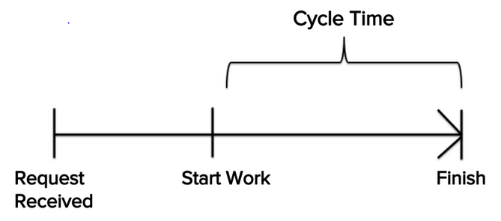

**THROUGHPUT:**

Es el número promedio de unidades procesadas por unidad de tiempo. Por ejemplo ‘cartas por día’, ‘cartas por semana’.

Desde que el trabajo implica un montón de variabilidad, es importante hacerle un seguimiento al rendimiento y definir de acuerdo a que impacta el sistema económico. Piensa en como la comprensión del promedio de unidades procesadas por un periodo de tiempo impactan la decisiones y medidas de la empresa. Considera el efecto de los valores externos en tu medida, como un evento significativo puede drásticamente cambiar un promedio entero.

El rendimiento solo no es muy confiable para predecir una manera de fechas de futuras entregas, excepto para hacer predicciones de corto plazo. Es mas efectivo ver el rendimiento como una tendencia o combinándola con otras métricas, como el ‘cycle time’.

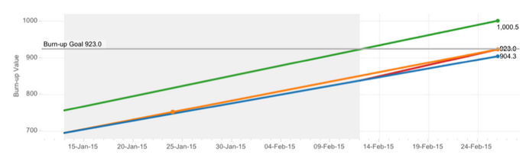

El throughput del número promedio de unidades procesadas por unidad de tiempo.